Картотека бесед по формированию
финансовой грамотности
для детей
старшего дошкольного возраста.

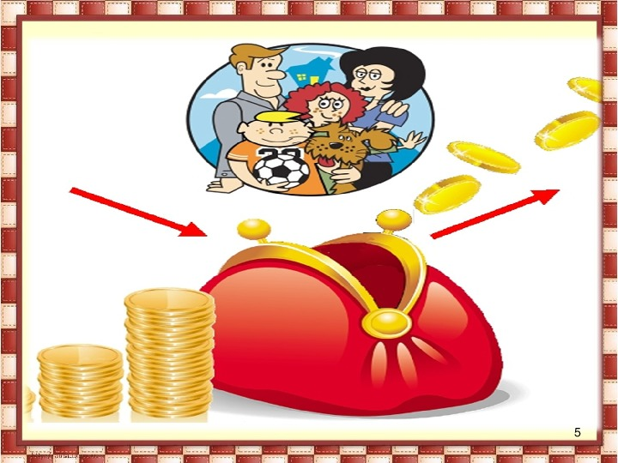

ПОДГОТОВИЛА: УСМАНОВА З.Ш.
Беседа №1

«История одной копилки»

Цель: вызвать интерес к теме экономики и финансов, рассказать об истории
накопления денег.
Беседа №2

«Что такое деньги?»
Цель: уточнить представления детей о том, как взрослые зарабатывают
деньги и для чего они нужны.

Беседа№3
«Где живут деньги?»

Цель: познакомить детей со словом «БАНК», что деньги в банке всегда в
обороте, их можно положить и снять.

Беседа №4
«Денежкин домик»

Цель: формируем представление о том, где могут храниться деньги.
Беседа №5
«Обсуждение пословиц и поговорок о деньгах.»

Цель: обсуждение с детьми смысла пословиц и поговорок о деньгах.
Беседа №6
«Семейные покупки»
Цель: активизация словаря и расширение знаний на тему разнообразия магазинов и семейных покупок в них.
Беседа №7
«Потребности человека»

Цель: познакомить детей с понятием «потребности», учить определять от чего зависят потребности.
Беседа №8
«Товар или услуга»

Цель: расширять представления об элементах экономики, познакомить детей
с понятиями «товар», «услуга».
Беседа №9
«Бюджет моей семьи» Цель: расширять знания детей составляющих семейного бюджета, воспитывать уважение к людям труда.
Беседа №10
«Туристический поход»
Цель: уточнить знания детей об основных потребностях человека.

Беседа №11
«Советы покупателю»

Цель: учить детей находить выход из экономической ситуации, формировать основы экономической культуры личности ребёнка.

Беседа №12
«Труд»
Цель: способствовать формированию первоначальных представлений о
труде.
Беседа №13
«Финансовая азбука»

Цель: способствовать формированию первоначальных представлений о
потребностях.
Беседа №14
«Товар. Результаты труда человека»

Цель: способствовать формированию первоначальных представлений о
купле-продаже товаров.
Беседа №15

«Семейные доходы и расходы»

Цель: расширить представление детей о том как складывается семейный бюджет; познакомить с новым понятием «расходы» какими они бывают.

Беседа №16

«Юные финансисты»

Цель: содействие финансовому просвещению и воспитанию детей, создание необходимой мотивации для повышения их финансовой грамотности.

Беседа №17

«Магазины бывают разные»

Цель: учить и распределять предметы для продажи по разным видам магазинов.

Беседа №18

«Деньги не появляются сами собой, а зарабатываются»

Цель: объяснить детям как люди зарабатывают деньги и каким образом заработок зависит от вида деятельности.

Беседа №19

«Деньги любят счёт»

Цель: учить детей считать сдачу и вообще быстро и внимательно считать деньги.
Беседа №20

«Не всё покупается»

Цель: прививаем понимание того, что главные ценности - жизнь, отношения, радость близких людей – за деньги не купишь.

Беседа №21

«Труд и профессии»

Цель: рассказать детям о том, что люди трудятся чтобы прокормить себя и свою семью, чтобы сделать запасы на будущее и приносить пользу другим.

Беседа №22

«Выгода и убыток»

Цель: формировать положительное отношения к труду людей, умеющих хорошо трудится, честно зарабатывать деньги.

Беседа №23

«Реклама»

Цель: дать детям максимум информации о рекламе, выделить основные и характерные черты.

Беседа №24

«Бизнес и капитал»

Цель: продолжать знакомить детей с понятиями экономической категории, воспитывать отрицательные отношения с жадности и корысти.
Беседа №25

«Труд – основа жизни»

Цель: раскрыть понятие «труд» через описание труда по изготовлению книги; рассказать о значении труда в жизни человека.

Беседа №26

«Кому что нужно для труда»

Цель: расширять знания детей о инструментах, формировать представление о необходимости и пользы труда взрослых.

Беседа №27

« Все профессии важны»

Цель: расширять познавательный интерес к профессиям, уважать и ценить каждую из профессий, формировать уважение к труду взрослых разных профессий.

Беседа №28

«Как потопаешь так и полопаешь»

Цель: формируем представление о прямой взаимосвязи между трудом и вознаграждением за него, понимание того, что в жизни следует в первую очередь полагаться на собственные способности и трудолюбие.
Беседа №29

«Экономика в сказках»

Цель: развивать у детей умение подмечать в сказках простейшие экономические явления.

Беседа №30

«Обмен»

Цель: раскрыть сущность понятия «обмен», «бартер» продолжать развивать представления детей о деньгах и товарах.

Беседа №31

«Как приходят деньги в семью»

Цель: рассказать детям как появляются деньги в семье, воспитывать уважение к взрослым.

Беседа №32

«Что такое цена?»

Цель: способствовать формированию первоначальных представлений о цене.

Беседа №33

«Стоимость товара»

Цель: рассказать детям от чего зависит качество товара, насколько сложно его произвести.
Беседа №34

«Трать разумно»

Цель: рассказать детям о том, что деньги нужно тратить разумно с умом.

Беседа № 35

«Труд и деньги»

Цель: учить детей видеть связь между трудом и деньгами, дети должны понимать, что деньги просто так ни кто не даёт их нужно зарабатывать.

Беседа №36

«Финансовая грамотность»

Цель: познакомить детей с понятием финансовая грамотность, рассказать что она в себя включает.

